ELENA: AZ 5 ÉVES KIS HŐS HÍVTA A 112-t
 | AZ ORFK RFI  ÜGYELETI FŐOSZTÁLY  112-ES HÍRLEVELE  2021. évi 2. szám | 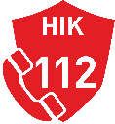

2021 áprilisában a Hívásfogadó Központ Miskolc hívásfogadó operátorához érkező bejelentésben egy 5 éves kislány kért édesanyjához segítséget. Elena, a bükkábrányi kislány saját nyelvezetén próbálta elmondani a történéseket, hogy anyukája nagyon rosszul érzi magát, elesett a konyhában és „alszik”. A segélyhívást fogadó operátor kérdésére meg tudta mondani hány éves és hol lakik. A beszélgetés végén az édesanya magához tért, de addig már úton volt a mentő. A talpraesett gyermeknek köszönhetően gyorsan elindult a segítség az édesanyjához.

"Megnyomtam az egy-egy-kettőt, aztán megnyomtam a zöldet és úgy beszéltem. Anya lefeküdt a földön és ott elaludt. Becsukta a szemét, aztán…..azért hívtam, mert kellett, mert anya ezt tanította" - mesélte el a kis Elena.
Forrás: https://www.szeretlekmagyarorszag.hu/kozosseg/anya-ezt-tanitotta-megszolalt-az-5-eves-kislany-aki-felhivta-a-segelyhivot-amikor-anyja-elajult/
A beszélgetést az ORFK Kommunikációs Szolgálat hozta nyilvánosságra, mint jó példát, amely azt bizonyítja, hogy akár az óvodások is életet menthetnek, ha tudják, hogy mit kell tenni baj esetén.

Évek óta nagy hangsúlyt fektetünk arra, hogy minél szélesebb körbe eljuttassuk a segélyhívószámok rendeltetésszerű használatával kapcsolatos információkat bűnmegelőzési programokon, körzeti megbízottak előadásain, balesetmegelőzési, közlekedésbiztonsági tárgyú rendezvényeken, versenyeken, a Rendőrség honlapján, a Rendőr- és Tűzoltónapon, a Múzeumok éjszakáján a Rendőrmúzeumban, okostelefon alkalmazás (RUTIN) segítségével, az ORFK Kommunikációs Szolgálat kisfilmjeivel, infografikával, médiában történő megjelenések során, valamint a hívásfogadó központokban az iskolások számára tartott előadásokon, rendezvényeken, bemutatókon, fórumokon hívjuk fel a figyelmet a segélyhívószámok rendeltetésszerű használatának és az állampolgárok részéről követendő magatartás betartásának fontosságára.
Ettől függetlenül nagyon fontos, hogy a szülők is beszéljenek a gyerekeknek arról, ha baj van, hívják a 112-t.

A kis hőst és családját otthonában gyermeknap alkalmából látogatta meg dr. Bóna Gyula r. alezredes, a Hívásfogadó Központ Miskolc vezetője, valamint az ORFK Kommunikációs Szolgálat munkatársa, akik játékokkal lepték meg a talpraesett gyereket és testvéreit.

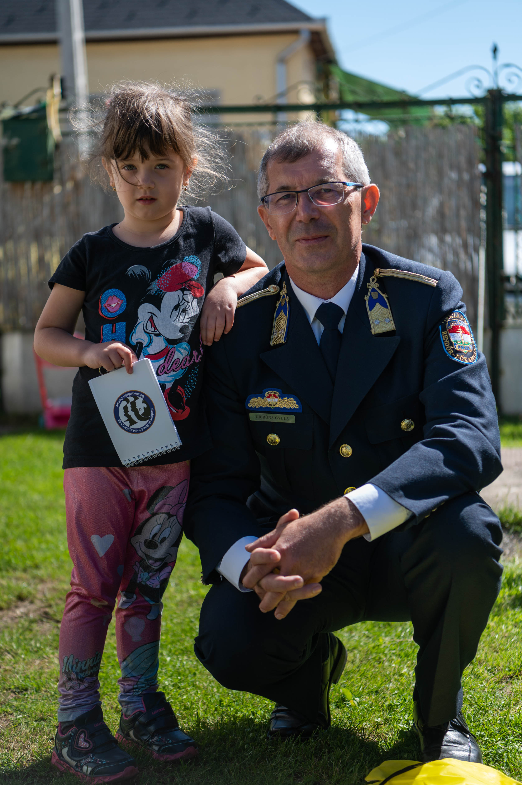
KIEMELKEDŐ ESEMÉNY, BEJELENTÉS

Egy német férfi tett bejelentést a 112-es segélyhívón keresztül 2021 június 4-én arról, hogy egy olaszországi település kempingjéből eltulajdonították két, körülbelül 10 000 euró értékű kerékpárját. A tulajdonos a Csongrád-Csanád Megyei Rendőr-főkapitányság Tevékenység-irányítási Központja munkatársának angol nyelven elmondta, hogy tudomása van arról, hogy a kerékpárokat a dél-alföldi megye határszakaszán keresztül, valószínűleg Romániába akarják vinni.
A bejelentés vétele során a tevékenység-irányítási központ határrendész rádiókörözvényt adott ki, amelynek eredményeként a két kerékpár (másik három eltulajdonított kerékpárral együtt) a Nagylaki Közúti Határátkelőhelyen kilépésre jelentkező román honosságú kistehergépkocsi rakterében feltalálásra került.
A kerékpárokat lefoglalták, a feltételezett elkövetőket előállították a Makói Rendőrkapitányságra.
Az ügyben pénzmosás bűntett elkövetésének gyanúja miatt indult büntetőeljárás.
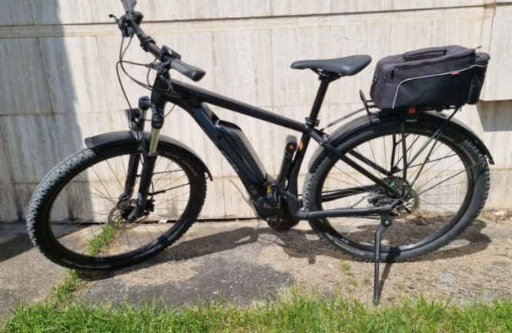
A segélyhívószám nem játék! Helyes használatával életeket menthetünk!

